**Examenvragen en antwoorden vwo, zoals genoemd in H4 Ecologie leren & onderwijzen. *Aandacht voor ecologische figuren en teksten.***

Blz 91 *Bedenk wat je wilt, punt g Wil je ze kritisch laten nadenken over een bepaald type onderzoek?* Zie CE vwo 2016-I vraag 7 en 8

Blz 91 *Bedenk wat je wilt punt k Wil je hen een beargumenteerde mening laten geven, bijvoorbeeld over het gebruik  van biobrandstof?* Zie CE vwo 2015-I vraag 6, vwo 2016-I vraag 13 en vwo 2017-I vraag 11.

BLz 92 *Onderzoek de voorkennis punt f Wat weten leerlingen over de organismen, tijd, plaats of het ecosysteem waarover gesproken wordt in de tekst? Wat kun je doen om die voorkennis bij leerlingen op te halen?* Zie CE vwo 2016-I vraag 9 en 10.

Blz 92 *Leerlingactiviteiten punt i: Leerlingen leggen elkaar uit wat de plaatjes bij de tekst betekenen en op welke  plaats in de tekst er een relatie gelegd wordt met het plaatje*. Zie CE vwo 2015-I vraag 3, 4 en 5.

**VWO-2016-I opgave 7, 8, 9, 10, 13**

Wetenschappers zijn het erover eens dat de bijenverdwijnziekte wordt veroorzaakt door een combinatie van factoren. Over de invloed van neonicotinoïden, waaronder imidacloprid, zijn twee kampen met elkaar in conflict. Stefano Maini, een insectenkundige uit Italië, legt uit: “Aan de ene kant staat de milieubeweging, samen met de bijenhouders, aan de andere kant staan de fabrikanten van insecticiden en de landbouwlobby.

Onderzoeksgroepen die de bijenverdwijnziekte bestuderen, worden door deze belangengroeperingen beïnvloed en deels ook gesponsord. ”Uit onderzoek is gebleken dat bij gewasbescherming met behulp van neonicotinoïden er een concentratie van 5ppb (parts per billion) in nectar van de onderzochte gewassen te verwachten is.

Twee teams onderzoekers (team 1 en team 2) doen elk een eigen

onderzoek naar de vraag of dit een negatief effect heeft op honingbijen. De onderzoeksvraag is: Heeft een concentratie van 5ppb neonicotinoïden in de nectar wel of niet een negatief effect op honingbijen?

Team 1 komt tot de conclusie dat er wél een negatief effect is, team 2 tot de conclusie dat er géén negatief effect is. Deze tegenstrijdige conclusies zijn te verklaren door de manier waarop team 1 en team 2 het effect van de neonicotinoïden op de honingbijen meten (en niet door gemaakte fouten).

De proefopzet in de velden van team 1 en team 2 is gelijk.

**7** Beschrijf een proefopzet die beide teams kunnen gebruiken om een antwoord te krijgen op de geformuleerde onderzoeksvraag.

De proefopzet is gelijk, de meetmethode waarop de teams het effect van de neonicotinoïden op de honingbijen meten, verschilt.

**8** - Beschrijf een meetmethode op basis waarvan team 1 kan concluderen dat er wél een negatief effect is;

- Beschrijf een meetmethode op basis waarvan team 2 kan concluderen dat er géén negatief effect is.

Antwoorden

Opgave 7

- Uit de beschrijving moet blijken dat bij de proefopzet van beide teams er twee plaatsen zijn met dezelfde omstandigheden (zoals vegetatie, abiotische factoren) met daarop een (of meer) bijenvolk(en) **1p**

- waarbij op één van de plaatsen er (maximaal) 5ppb neonicotinoïden in de nectar van de gewassen aanwezig is (of wordt aangeboden) en op de andere plaats geen neonicotinoïden in de (aangeboden) nectar aanwezig is **1p**

opgave 8

- **voorbeelden** van een juiste beschrijving van de meetmethode van team 1:

- Er wordt gekeken of het poetsgedrag van de bijen verandert bij blootstelling aan neonicotinoïden.

- Ze noteren hoe lang het duurt voor foeragerende werksterbijen weer  terugkomen in beide groepen.

- Wordt de bijendans in de ene groep minder goed uitgevoerd dan in de  andere?

• voor de beschrijving van een methode die het effect meet van een lage dosis, en kan leiden tot de conclusie dat er wél een negatief effect is **1p**

**voorbeelden** van een juiste beschrijving van de meetmethode van team 2:

* - De sterfte van bijen wordt bijgehouden in beide volken.
* - Er wordt geteld hoeveel van de foeragerende werksters er terugkomen  naar de bijenkast.  - Zijn er meer verlamde bijen of bijen met stuiptrekkingen dan normaal?

• voor de beschrijving van een methode die het effect meet van een hoge dosis, en kan leiden tot de conclusie dat er geen negatief effect is **1p**

***Opmerking****Voor het antwoord dat de meetmethode van team 2 onnauwkeuriger is, bijvoorbeeld dat hun proef al na korte tijd wordt afgesloten terwijl bij team 1 het gehele seizoen gemeten wordt, met een conclusie die niet strijdig is met de verstrekte informatie, wordt in totaal 1 scorepunt gegeven.*

**VWO-2017-I opgave 11**

De oorspronkelijke landbouwmethode van inheemse volken heeft een vast patroon: een stukje regenwoud kappen en platbranden en er een tijdlang gewassen verbouwen. Na uitputting van de bodem trekken de mensen

verder en beginnen elders opnieuw.

Er wordt wel beweerd dat deze werkwijze, in het kader van klimaatverandering door het versterkt broeikaseffect, een duurzame vorm van landbouw bedrijven is.

‒ Noteer een argument dat iemand kan gebruiken die het met deze

bewering eens is.

‒ Noteer een argument van iemand die het daarmee oneens is.

**Antwoord**

Eens: door de groeiende landbouwgewassen / tijdens het herstel (groeifase) van het regenwoud wordt netto CO2 opgenomen (en dat is wel duurzaam)

Oneens: door het kappen zal er minder CO2-opname zijn / door het platbranden zal er extra CO2 ontstaan (en dat is niet duurzaam)

# VWO 2016-I opgave 9 en 10

# Kweekproject voor duurzame tong

Verzilting van de bodem langs de Nederlandse kust wordt een steeds groter probleem voor de landbouw. In het proefproject ‘Zeeuwse tong’ wordt door een samenwerkings- verband van ondernemingen en onderzoeksinstellingen een alternatief gebruik van de landbouwgrond onderzocht, namelijk het kweken van

tong (zie afbeelding 1) in zoutwater- aquacultuur. **afbeelding 1**

Deze aquacultuur biedt tegelijkertijd

een duurzaam alternatief voor de

overbevissing van tong.

Tong (*Solea solea*)



De tong is een platvis die van nature in de Noordzee voorkomt. Daar maakt deze vis onderdeel uit van een voedselweb dat vereenvoudigd is weergegeven in afbeelding 2.

## afbeelding 2

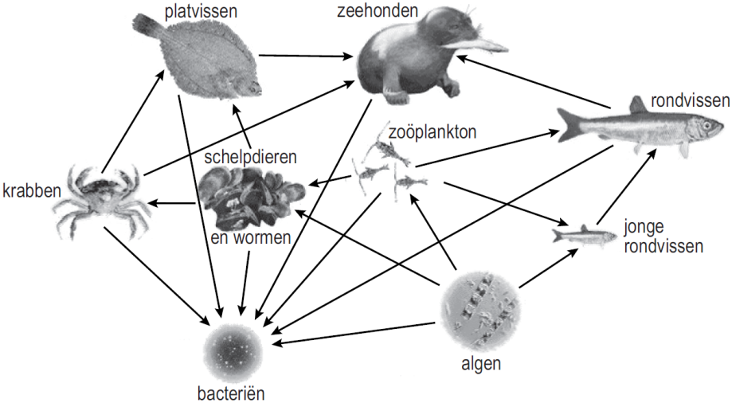

**9** Tot welke trofische niveaus behoort de tong volgens dit voedselweb van de Noordzee?

**A** alleen tot het 3e en 4e niveau

**B** alleen tot het 4e en 5e niveau

**C** alleen tot het 5e en 6e niveau

**D** zowel tot het 3e, 4e als 5e niveau

**E** zowel tot het 4e, 5e als 6e niveau

Het streven van de initiatiefnemers van ‘Zeeuwse Tong’ is een duurzame kringloop tot stand te brengen. In het proefproject wordt daarom niet alleen tong gekweekt, maar ook schelpdieren (oesters, mosselen en kokkels), borstelwormen (zagers) en zoutwaterplanten. De zagers zijn voedsel voor de tong. Een deel van de zoutwaterplanten (zeekool, zeekraal, zeevenkel en lamsoor) is, net als de schelpdieren en tong, geschikt voor menselijke consumptie.

Het kweeksysteem is schematisch weergegeven in afbeelding 3

## afbeelding 3

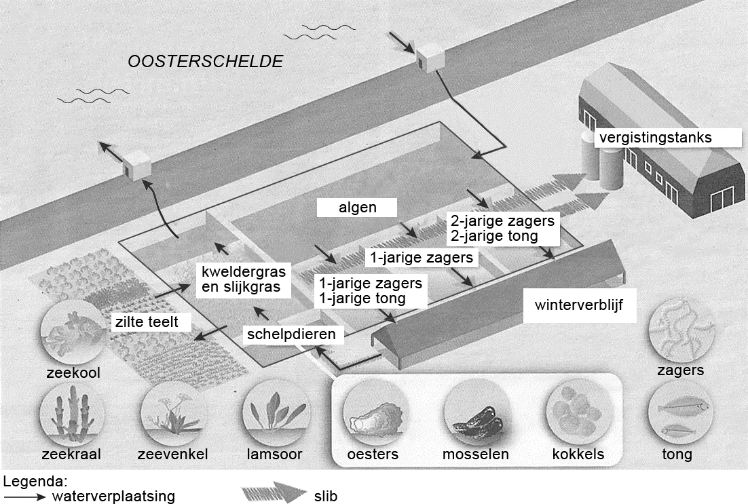

Jonge tongen, zagers en schelpdieren worden in grote bassins in het

kweeksysteem gebracht. Het verse zoute water voor het kweeksysteem wordt aangevoerd uit de Oosterschelde. Voordat het water uit de

aquacultuur weer terug wordt geleid naar de Oosterschelde, spoelt het

eerst door een bassin met schelpdieren; vervolgens door de natte velden met kweldergras en slijkgras, en de wat drogere velden met zilte

teeltgewassen zoals zeekraal en lamsoor.

Het slib uit de bassins wordt, samen met vermalen kweldergras en

slijkgras, in een bioreactor vergist tot biogas. Dat wordt gebruikt voor de opwekking van elektriciteit en om het winterverblijf te verwarmen.

Drie verschillen tussen Oosterscheldewater en kraanwater zijn:

1 Oosterscheldewater is zouter;

2 Oosterscheldewater bevat meer anorganische stoffen;

3 Oosterscheldewater bevat plankton.

**10** Door welke van deze eigenschappen is water uit de Oosterschelde geschikter dan kraanwater voor gebruik in dit kweeksysteem?

**A** alleen door 1

**B** alleen door 1 en 2

**C** alleen door 1 en 3

**D** alleen door 2 en 3

**E** door alle drie de eigenschappen

In viskwekerijen worden de vissen vaak gevoerd met vismeel, gemaakt van wilde vis. In het project ‘Zeeuwse Tong’ krijgen de vissen zagers te eten in plaats van vismeel.

Dit kan beschouwd worden als een duurzame maatregel.

**13** Geef hiervoor een argument.

Antwoorden

**9 D 10 E**

**13**voorbeelden van een juist argument:

- Hierdoor verhoog je de druk op de wilde visstand niet.

- Het voer hoeft niet bewerkt te worden.

- Zagers zijn van een lager trofisch niveau dan vis; er gaat minder  biomassa verloren in de voedselketen.

**VWO – 2015- I opgave 3, 4, 5 en 6**

De brand bij Kootwijk bood een unieke gelegenheid om het effect van een bosbrand op en in de bodem te onderzoeken. Door de brand veranderde

de hoeveelheid organische stof in de strooisellaag en werd de bodemlaag onder het strooisel verrijkt met mineralen.

Tijdens het onderzoek is de hoeveelheid organische stof op twee plaatsen gemeten: in de strooisellaag en in de eerste 5 cm van de ondergrond (het zand) onder deze strooisellaag. Er zijn waarden beschikbaar van vóór de

brand, van één jaar na de brand en van negen jaar na de brand. In afbeelding 2 zijn deze resultaten weergegeven.

**afbeelding 2**

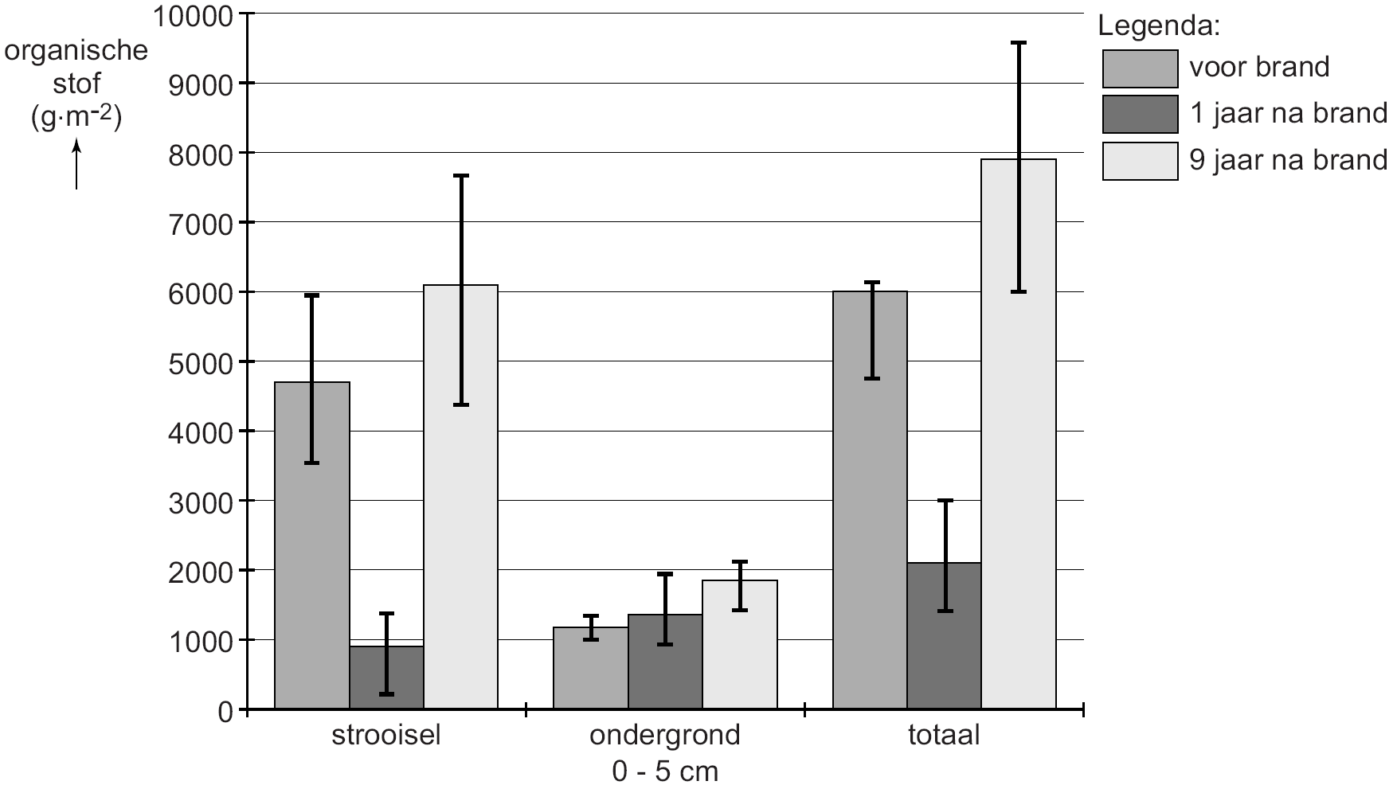

**3** Leg uit waardoor er een jaar na de brand meer uitspoeling van mineralen zal plaatsvinden dan daarvoor. Gebruik bij je antwoord de gegevens uit

afbeelding 2.

**4** Geef een verklaring voor de sterke toename van de hoeveelheid organische stof in de strooisellaag (zie afbeelding 2) in de negen jaar na de brand.

Tijdens een bosbrand vinden er verschillende chemische processen plaats. De in de biomassa en strooisellaag aanwezige stikstofverbindingen worden deels omgezet in ammoniumzouten die na verloop van tijd weer uit de bodem verdwijnen (zie afbeelding 3).

**afbeelding 3**

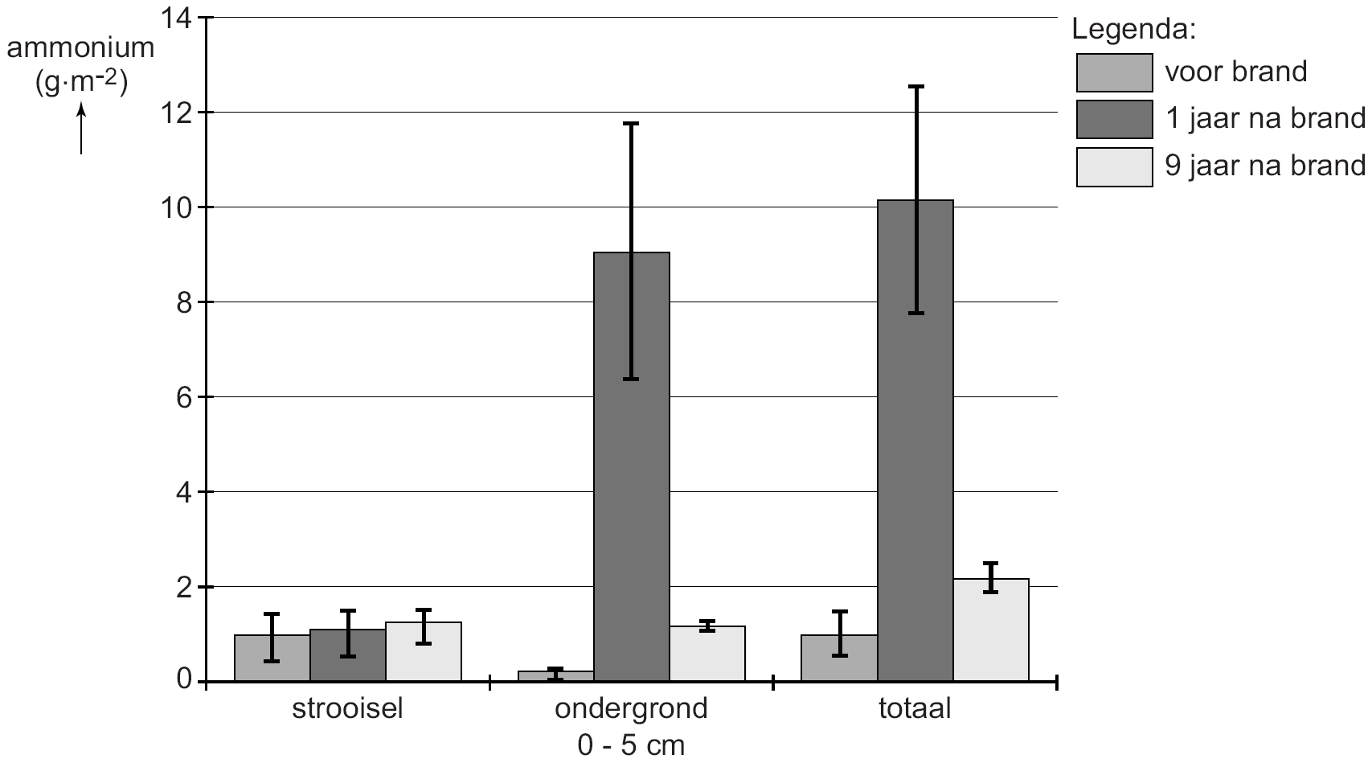

Om een verklaring te vinden voor de verlaging van het ammoniumgehalte tussen het eerste en het negende jaar na de brand, worden drie

processen genoemd die het ammoniumgehalte in de bodem beïnvloeden:

1 activiteit van rottingsbacteriën;

2 nitrificatie;

3 uitspoeling.

**5** Welke van deze processen kunnen het ammoniumgehalte in de bodem verlagen?

**A** alleen 1 en 2

**B** alleen 1 en 3

**C** alleen 2 en 3

**D** 1, 2 en 3

Gecontroleerd afbranden van een deel van een bos zou als beheer-

maatregel kunnen worden ingezet om in het gebied verzuring, vermesting en stagnerende successie tegen te gaan. Verzuring wordt in ieder geval

enige tijd teruggedrongen, zo is gebleken uit het onderzoek.

**6** Beargumenteer in hoeverre gecontroleerd afbranden wel of niet effectief is als beheermaatregel tegen vermesting. Je kunt daarbij gebruikmaken van de gegevens uit de beschreven (deel)onderzoeken.

**VWO-2015-I opgave 3,4,5,6**

Antwoorden

Opgave 3

Na de brand is de strooisellaag (met dode en levende organismen) deels verdwenen / is de hoeveelheid organische stof (in en op de bodem) verminderd **1p**

* 1. waardoor mineralen niet meer goed worden vastgehouden / waardoor mineralen vrijgekomen zijn **1p**
  2. *Opmerking: Voor een antwoord als ‘er is minder vegetatie waardoor er minder mineralen worden opgenomen’ worden geen scorepunten toegekend.*

Opgave 4   voorbeelden van een juist antwoord:

Er is nieuwe vegetatie gegroeid waarvan bladeren in de strooisellaag terecht zijn gekomen. In de loop van de jaren zijn half verbrande delen van bomen in kleine stukjes verbrokkeld in de strooisellaag terechtgekomen.

Opgave 5 **C**

Opgave 6voorbeelden van een juist antwoord:

* - Het is maar tijdelijk effectief: na negen jaar is er weer minstens zoveel  stikstof in de bodem als voor de brand.
* - Het is niet effectief zolang de uitstoot van ammoniak uit veehouderijen  in de omgeving door blijft gaan. Daardoor wordt het bos ook bemest.
* - Het is maar deels effectief, want stikstofoxiden afkomstig van het  verkeer komen via de lucht toch in het bos terecht.
* - Een jaar na de brand is er veel meer ammonium en na negen jaar is er  nog steeds meer dan vóór de brand.

een juist gegeven (uit de teksten en/of diagrammen) is gebruikt **1p**

met een juist effect daarvan op de vermesting **1p**